9-дәріс

ЖЕР АСТЫ ЖАҒДАЙЛАРЫНЫҢ СЕЙСМИКАЛЫҚ ТӨЗІМДІЛІККЕ ӘСЕРІ.
МАТЕРИАЛДАРДЫҢ ДИНАМИКАЛЫҚ ҚАСИЕТТЕРІ

  - Жалпы бақылаулар
  - Топырақ жағдайларын ескере отырып ғимараттарды жобалау ерекшеліктері
  - Материалдардың динамикалық қасиеттері

  - Жалпы бақылаулар

Қазіргі уақытта бір-біріне жақын орналасқан, бірақ әр түрлі жер жағдайында орналасқан, сол жер сілкінісі кезінде құрылыс сапасы мен құрылымдық шешімі бойынша бірдей ғимараттарға әртүрлі зақым келтірудің көптеген мысалдары бар.
1966 жылғы Ташкент жер сілкінісінен кейін жүргізілген бақылаулар биіктігі төрт және екі қабатты кірпіш қабырғалары бар мектептер мен мектепке дейінгі мекемелер, кірпіштен толтырылған рамалық типтегі әкімшілік ғимараттар және сол жоба бойынша жасалған, сейсмикаға қарсы күшейтілген, бірақ әртүрлі Жер жағдайында орналасқан кейбір басқа ғимараттар бірдей әсер етпейтінін көрсетті.
Жер сілкінісінің қарқындылығы топырақ тығыздығының төмендеуімен және судың қанығуының жоғарылауымен жоғарылайтыны белгілі. Чилиде Вальдивия қаласында болған жер сілкінісі кезінде су басқан аллювийлер ғимараттарының астынан "ағып" кетті.
1964 жылы Аляскадағы жер сілкінісі кезінде эпицентрден 130 км қашықтықта орналасқан Анкоридж қатты зардап шекті, ал сол қашықтықта орналасқан басқа қалалар (Валдиз және Сьюард) әлдеқайда аз болды. Анкоридж қаласының көп бөлігі мәңгі тоңмен көмкерілген тұрақсыз саздардың 90 метрлік қалыңдығымен төселетін құм мен қиыршықтас қабаттарына салынған. Мұндай материал күшті сейсмикалық итеруге төтеп бере алмады. Жер сілкінісінің салдары 12.1-суретте көрсетілген..
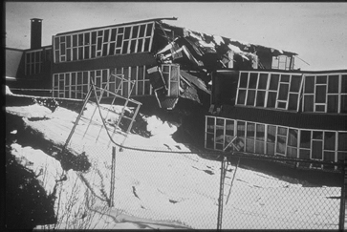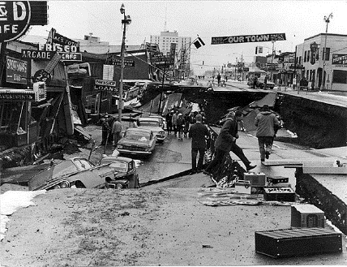
Сур. 12.1. Анкоридждегі жер сілкінісі кезінде топырақтың шөгуі

1964 жылы Ниигата қаласында (Жапония) болған жер сілкінісі кезіндегі үлкен жауын-шашын мен ғимараттардың көлбеуінің себептерінің бірі ғимараттардың түбінде сейсмикалық тербелістер кезінде қосылысты жоғалтқан және аққыштыққа ие болған сумен қаныққан құмды топырақтар болғандығы болды. Бұл жағдайда ірі ғимараттардың көпшілігі темірбетоннан жасалған. Олар итеруге төтеп берді, бірақ табиғи негіздердің жойылуы нәтижесінде қатты зақымдалды. Ең әсерлісі-бұзылған, бірақ елеулі зақым келтірмеген ғимараттар. Олардың бірі бірдей төрт қабатты темірбетон қосылыстары тобында толығымен төңкерілді, ал басқалары сұйылтылған топырақтың қалыңдығына батырылды (сур.12.2).
Құмдардың тығыздалуы нәтижесінде қала аумағының шамамен 1/3 бөлігі күрт төмендеді, кей жерлерде 2,0 м - ге жетті, сонымен бірге ауыр ғимараттардың төбесінде пайда болған "құмды жанартаулардан" және жер асты суларының төгілуі көптеген үлкен жарықтардан өтті.
Жер бедерінің қатты бөлінуі (тік жағалаулар, жыралар, шатқалдар және т.б.), жыныстардың физикалық-геологиялық процестермен бүлінуі және бұзылуы, топырақтың жоғары шөгуі, шөгінділер, үйінділер, жүзулер, тау - кен қазбалары және тектоникалық жарылымдардың жақын орналасуы құрылыс учаскесінің сейсмикалық жағынан қолайсыз жағдайлар болып табылады. Мұндай жағдайларда ғимараттар салу қажет болған жағдайда негіздерді нығайту және конструкцияларды күшейту бойынша қосымша шаралар қабылдау қажет.
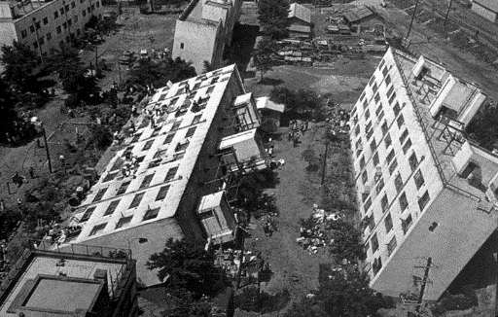
Сур. 12.2. Ниигаттағы көлбеу ғимараттар

  - Топырақ жағдайларын ескере отырып ғимараттарды жобалау ерекшеліктері

Сейсмикалық аудандардағы мәңгі тоңды топырақтарда ғимараттар немесе құрылыстар салу, әдетте, оларды пайдаланудың барлық кезеңінде Топырақтардың қатқан жай - күйі сақталған жағдайда жүргізілуі тиіс. Еріген топырақтарда да құрылысқа рұқсат етіледі, бірақ бұл жағдайда мәңгі тоңды топырақтардағы ғимараттар мен құрылыстардың негіздері мен іргетастарын жобалау нормаларында қарастырылған талаптардан басқа, Сейсмикалық аудандардағы қарапайым топырақтарға іргетастарды салу тереңдігіне, сондай - ақ суды азайтуға және жасанды қатайтуға қойылатын талаптар ескерілуі керек.
Құрылымдардың сейсмикалық төзімділігін арттыру үшін кейде жасанды негізді шекара жастығы түрінде қолдану тиімді (сурет. 12.3) [11]. Бірақ бұл тәсіл нақты негіздеуді қажет етеді, тығыздалған жастықтың оптикалық қалыңдығын анықтау ғана емес, сонымен қатар оның жоспары мен серпімділік сипаттамаларын анықтау қажет.
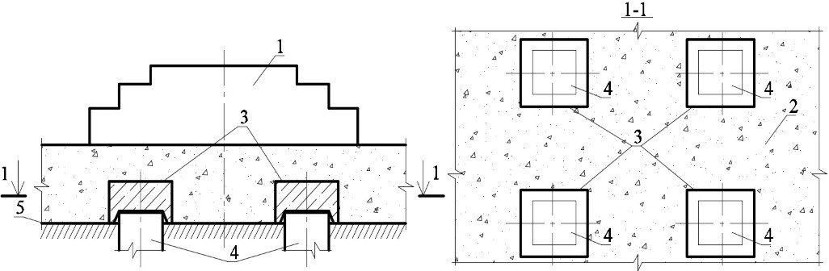
Сур. 12.3. Аралық жастығы бар қадалық іргетас: 1-іргетас блогы; 2-аралық жастық; 3-темір-бетон бастары; 4-темірбетон қадалар; 5-астыңғы беті

Аралық жастығы бар қадалы іргетастар тік жүктемелерді қадаларға, ал көлденең жүктемелерді қадалармен нығайтылған топыраққа беруге мүмкіндік береді. Нәтижесінде қадалар иілуді пайдаланбайды, бұл оның арматурасын азайтуға мүмкіндік береді және қадалардың жоғарғы бөліктегі топыраққа үйкелуін сақтайды.
Кейбір жағдайларда, құрылымның тұрақтылығын қамтамасыз ету үшін жастықтың жүк көтергіштігі жеткіліксіз болған кезде, басқа шешімдерді, соның ішінде төсеніш төсеніші бар қадалы гриль түріндегі жасанды негізді қолдану қажет болады. Бұл жағдайда қадалар негіздің жүктеме қабілетін арттырады, ал аралық жастық қадалар мен құрылымдар арасындағы сейсмикалық оқшаулағыш элемент ретінде орналасады.
Жасанды негіз ретінде тығыздалған жастықтың өлшемдерін тағайындау міндеті құрылымның тербелістерге айтарлықтай немесе шамалы кері әсеріне байланысты шешуге әртүрлі тәсілдерді қажет ететінін есте ұстаған жөн.

  - Материалдардың динамикалық қасиеттері

Сейсмикалық әсер ету жағдайында құрамдардың, конструкциялардың және құрылыс материалдарының беріктігі жүктеме циклдерінің саны мен мөлшеріне байланысты болады, яғни олар жалпы қабылданған физикалық қасиеттермен ғана анықталмайды.
Сейсмикалық жағдайларда жобалау кезінде үлкен қызығушылық тудыратын құрылыс материалдары мен конструкцияларының негізгі динамикалық сипаттамаларына мыналар жатады:бірнеше қайталанатын динамикалық жүктемелердегі беріктік, динамикалық қаттылық, тозу. Бұл сипаттамалар эксперименттік зерттеулер негізінде анықталады.
Құрылымның сыртқы әсеріне қарамастан, әдетте, олар өз тербелістерінің жиілігіне жақын жиілікпен тербелетіні белгілі, яғни. шамамен 0,5-10 Гц. Егер сирек жағдайларды қоспағанда, қатты жер сілкіністерінің қайталануы құрылыстың қызмет ету мерзімінен едәуір асып түсетінін ескеретін болсақ,онда жер сілкінісі кезінде ғимараттың ішінара сақталуын сақтау талабы, яғни оның бұзылуына әкелмейтін деформацияларға жол беруі немесе конструкциялардың шекті көтеру қабілетіне қол жеткізуі орынды болып көрінеді. Осы жағдайларда, конструкцияның көтергіштік қабілеті негізделеді шекті беріктікке сипаттамалары бар материалдар.
Нақты жер сілкіністерінің көптеген акселерограммаларын өңдеу үлкен қарқындылық жүктемесінің қайталану саны негізінен 40-50 циклды құрайтынын көрсетті, бұл сейсмикалық әсерлер кезіндегі динамикалық сипаттамаларды зерттеу кезінде жүктеме санын 100-200 циклге дейін азайтуға мүмкіндік берді.
Қолданылатын негізгі құрылыс материалдарының жалпы қасиеттері:
1. Жүктеме жылдамдығының төмендеуімен беріктік сипаттамаларының мәндері азаяды, ал жүктеме жылдамдығы бір және циклдік жүктеме кезінде материалдардың беріктігіне айтарлықтай әсер етеді.
2. Жүктеме мөлшерінің төмендеуімен құрылымды бұзуға қажетті жүктеме циклдерінің саны артады.
3. Материалдардың шаршағыштық беріктігі динамикалық жүктеменің әр цикліндегі кернеудің өзгеру шегіне-асимметрия коэффициентіне (кернеудің минималды және максималды мәндерінің қатынасы) байланысты.
4. Статикалық және динамикалық серпімді модульдердің мәндері (деформациялардың тек серпімді бөлігін салыстырған кезде) бір-біріне өте жақын.
5. Тозуды сипаттайтын коэффициенттің мәні таза индикативті болып табылады, өйткені идеалды сызықты серпімді изотропты біртекті материалдан жасалған қиялдағы құрылымдардың қаттылығына байланысты құрылыс конструкциялары элементтерінің нақты қаттылығы тұрақты емес деп анықталмайды. Бұл тек материалға және оның кернеуіне ғана емес, сонымен қатар өндіріс сапасына, құрылымның түріне, температураға, ылғалдылыққа, зақымдану дәрежесіне де байланысты, бұл оны қарапайым құрылымдарға ғана тағайындауға мүмкіндік береді.
Сейсмикалық жүктемелерді қабылдайтын ғимараттар мен құрылыстарды жобалаудағы маңызды мәселе-жүктеме кезіндегі материалдардың сызықтық емес әрекетін ескеру [13]. Зерттеулер көрсеткендей, қазіргі нормативтік есептеулердің негізінде жатқан спектрлік әдіс серпімді сатыда жұмыс істейтін қарапайым жүйелерді есептеу үшін, сондай-ақ әлсіз және орташа жер сілкіністерінің мысалында байқалатын құрылымдардың әлсіз сызықты емес сипатымен негізделген.
Қазіргі уақытта нормативтік құжаттарда ғылыми негізделген және қазіргі теориялық және эксперименттік зерттеулермен расталған құрылымдар жұмысының сызықтық емес сипаты көрінетін кезде қатты жер сілкінісі кезінде ғимараттар мен құрылыстарды есептеу тәсілдері жоқ.

Сейсмикалық әсер ету кезінде материалдардың сызықтық емес әрекетін ескере отырып, азайту коэффициенті маңызды көрсеткіш болып табылады (немесе Ресей Федерациясының нормаларында ғимараттар мен құрылыстардың рұқсат етілген зақымдануын ескеретін коэффициент).
Ғалымдар құрылымдардың сызықтық емес сипатын ескеретін азайту коэффициенттерінің шамаланған мәндерін анықтауға мүмкіндік беретін зерттеулер жүргізді:
- толық рамалы болат қаңқалы ғимараттар үшін редукция коэффициенті 5-ке тең, рұқсат етілген зақымдануларды ескеретін тиісті коэффициент-0,2;
- толық рамалы темірбетон қаңқасы бар ғимараттар үшін редукция коэффициенті 1,3 - ке тең, рұқсат етілген зақымдарды ескеретін тиісті коэффициент-0,77 ;
- айқас-қабырғалық конструкциялық схемасы бар көп қабатты темірбетон монолитті ғимараттар үшін редукция коэффициенті енгізілмеуі тиіс, яғни ол 1-ге тең.

Өзін-өзі тексеруге арналған сұрақтар мен тапсырмалар
- 1966 жылғы Ташкент жер сілкінісінен кейін қандай бақылаулар жүргізілді?
- Анкоридждегі ғимараттардың зақымдану себептері қандай?
- Ниигаттағы жер сілкінісін несімен белгілі?
- Фундаменттердің аралық жастықтары не үшін қолданылады?
- Құрылыс материалдарының динамикалық жүктелуімен қандай ерекшеліктері көрінеді?

